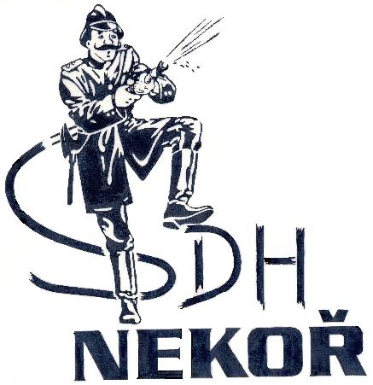
SH ČMS SBOR DOBROVOLNÝCH HASIČŮ NEKOŘ   
VÁS SRDEČNĚ ZVE NA
XV. ROČNÍK HASIČSKÉ SOUTĚŽE

NEKOŘSKÝ POHÁR

TOTO SPORTOVNÍ KLÁNÍ HASIČSKÝCH DRUŽSTEV SE KONÁ POD ZÁŠTITOU

ROMANA LÍNKA, 1. NÁMĚSTKA HEJTMANA PARDUBICKÉHO KRAJE,

POSLEDNÍ SOUTĚŽ VELKÉ CENY ÚSTECKOORLICKA V POŽÁRNÍM ÚTOKU 2018

15. 9. 2018 OD 10⁰⁰ NA HASIČSKÉM CVIČIŠTI

KOMENTÁTOR SOUTĚŽE, BOHATÉ OBČERSTVENÍ I HUDBA ZAJIŠTĚNA

NA VAŠI ÚČAST SE TĚŠÍ NEKOŘŠTÍ HASIČI

